開発商品一覧
岸和田市立産業高等学校 商品開発クラブ
◇ 高校生が贈るザ・レモンカリー （2023年）  (株)フジサニーフーズ（豊中市）仲介のもと、ベル食品工業(株)(大阪市鶴見区)の協力を得て完成した、クラブ初のレトルト食品。高校生の親に対する、「いつも忙しいなか、ご飯を作ってくれてありがとう。さっぱりレモンで、日頃の疲れを癒やしてほしい。」という思いを込めて商品化。和泉市の規格外レモンを用いることでSDGsにも配慮した「まごころスパイシー」なカレーとなっている。 | 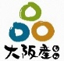  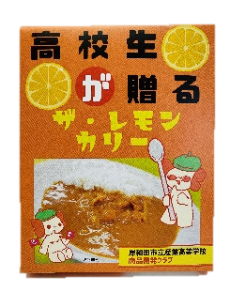
- 和泉木綿マスク （2021年）  地場産業の和泉木綿を製造する泉州織物工業協同組合と飯田産業(資)、福祉グループSeedsが参加し、地域ブランド「和泉木綿」を通じて、同ブランドの認知度向上および地域産業の発展に繋げようという「和泉木綿マスクプロジェクト」の一環として開発。日本たばこ産業(株)岸和田支店がコーディネーターとなり、本クラブはパッケージデザインからコンセプト設計を手掛けた。ファミリーマート数量限定販売。 | 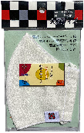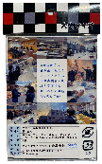
◇ 和泉みかんまじぇらーと （2020年）  和泉市のみかんを皮までまるごと使用した「みかんペースト」に、駄菓子メーカー オリオン(株)（大阪市淀川区）の「ちびっこみかん」を加えたジェラート。世界6位に輝いた(株)テンダーボックス（奈良県生駒郡平群町）の製造技術で、甘くて美味しいご当地ジェラートが完成した。クラブ初となる百貨店での販売実習（阪神梅田本店）が実現し、多数のメディアで紹介された。「大阪産」ブランド認定商品。数量限定販売。 | 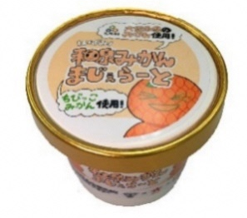
◇ みそこんぶもん （2019年）  大醤(株)（堺市）の大阪産ブランド「新生しょうゆ」と南宗味噌(株)（岸和田市）の岸和田ブランド「米糀赤味噌」を使用した万能みそだれ。肉や魚介類にそのままつけて食べられるほか、天ぷらや湯豆腐、卵料理など幅広い料理に活用可能。伊藤忠食品(株)主催「商業高校フードグランプリ2019」において審査員特別賞を受賞。年間流通量1万本を突破した「大阪産」ブランド認定商品。愛彩ランドなどで販売中。 | 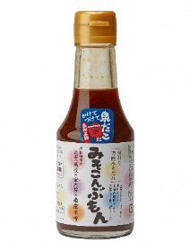
◇ タコノママ （2019年）  開屋本舗(株)（富田林市）の協力を得て商品化。泉だこの味をぎゅっと凝縮した、くせになる高級珍味。商品の味やパッケージデザインはもちろん、パッケージの調達に至るまでほとんどすべての行程を部員で手掛けた商品。数量限定販売。 | 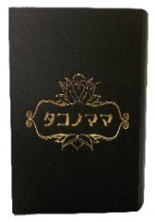
◇ こかきfeat.泉だこ （2017年）  辻茂製菓(有)（阪南市）の「泉ダコおかき」を、小パックで親しみやすいパッケージにアレンジ。当クラブ考案のゆずこしょう味のほか、しょうゆ味・マヨネーズ味の全3種類をラインアップ。辻茂製菓各店および愛彩ランドで販売中。（ゆずこしょう味は終売） | 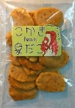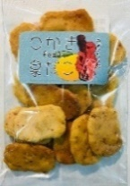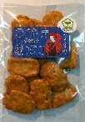
◇ たこほまれ （2017年）  オトメゴコロ（泉佐野市）・愛彩ランド（岸和田市）の協力を得て商品化。地域団体商標「泉だこ」と岸和田のブランド人参「彩誉（あやほまれ）」、泉州産の玉ねぎを用いた洋風味のおにぎり。数量限定販売。 | 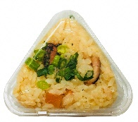
◇ まるでたこ焼き!!泉だこ天丼 （2017年）  大阪いずみ市民生活協同組合とコープ岸和田の協力を得て商品化。泉だこの天ぷらをソース・マヨネーズで味付けし、キャベツ・青ねぎ・紅しょうがを盛り付けた天丼。2023年開催の「きしめしレシピコンテスト」において、準グランプリを受賞。数量限定販売。 | 